淘流量软件开发项目

- 淘流量软件一款免费为用户提升流量软件

- 软件分为三者——1.挂机版下载====（获得会员点击，并点击产生网赚费用）
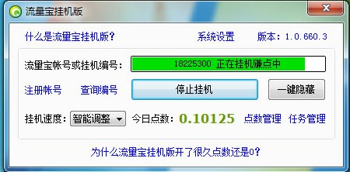

——2.流量版下载====（免费提升流量，并点击产生网赚费用）
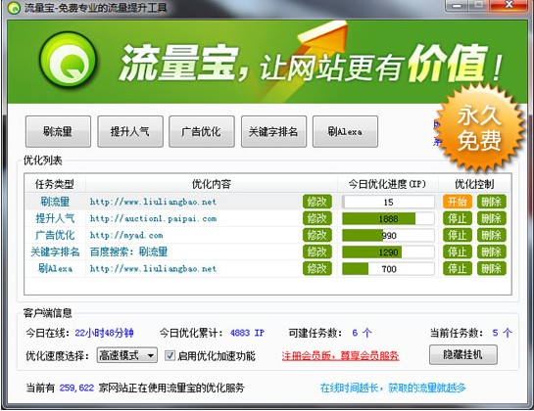

——3.用户会员版====（建立任务，执行来路并产生多个PV）


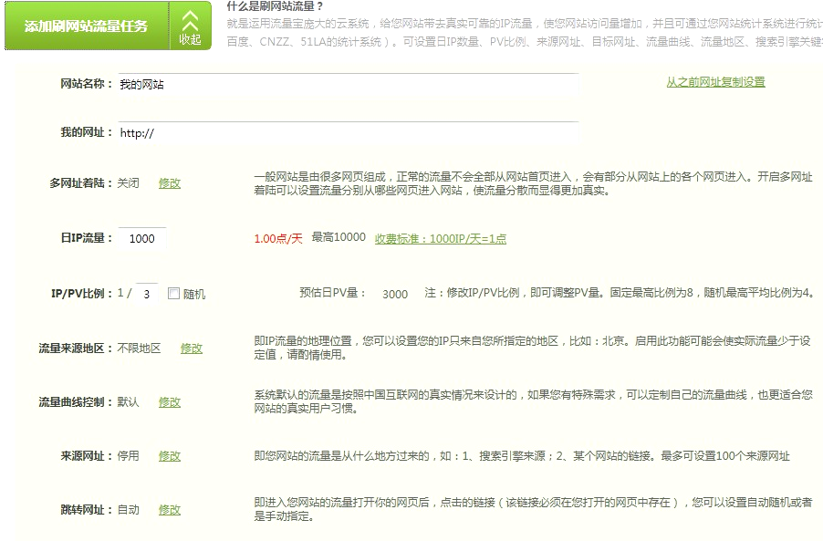
淘流量-典型应用
一．公司网站无访问流量，人气不好，实力遭怀疑
公司千辛万苦建好网站，但是没有访问量，客户对公司实力表示怀疑。这时候您就可以使用流量宝，快速提升网站的访问量，很快网站的人气上去了，公司的实力很快就得到客户的认可。

二．网店没人气，客户不信任，不愿意下单
开了个网店，每天辛苦的更新商品，但是客户就是不愿意来，好不容易来了客户又不下单，真是急死人了。其实这就是因为您的网店人气太低了，宝贝不容易搜索到，来了客户又不容易下单。现在可以很简单，只要您每天开着流量宝，给自己的网店来点流量，客户看您的店铺人气高，宝贝人气高，自然就愿意下单买东西了。

三．网站Alexa排名低，投资商不满意
网站好不容易拿到风投的投资，但是业务上升不够迅速，达不到投资商的要求，天天烦到您无法专心做业务，怎么办？马上使用流量宝的刷Alexa排名功能，快速提升网站Alexa排名，先闭住投资商的嘴，然后慢慢专心做业务。

四．搜索引擎排名低，客户找不到我的网站
网站在搜索引擎中排名很低，在十几页后甚至在几十页后面，客户根本找不到。去搜索引擎做竞价排名，每天赚的钱还不够付广告费。怎么办呢？试试流量宝的关键词优化，不花一分钱，排名全靠前，SEO最给力工具！

五．网站流量低，拉不到广告赞助商，没有收入
网站的流量低，拉不到广告商，或者是广告卖不出好价钱，怎么办？赶快使用流量宝，利用流量宝的流量提升功能，快速的将流量提升上去，广告商自然就来找你了，而且还可以卖个好价钱。

六．更多神秘功能？
流量宝致力做最专业的网站流量提升工具，新功能不断增加中，更多的神奇功能等着你的发现，现在马上就去尝试。

淘流量挂机版赚取的点数能否兑换现金？
流量宝的会员点数可用于定制流量宝的会员服务。
通过流量宝挂机版所获得的点数等值于会员点数，只可用于流量宝会员系统中，不能够兑换现金。
淘流量挂机版如何获得挂机编号
流量宝挂机版使用时需要挂机编号,来对应绑定会员账号。如果还没有注册会员账号，可在流量宝网站首页右上方在线注册会员账号，注册后登录“会员中心”，点击“挂机赚点”，在允许本账号挂机赚点前面打勾，这样就看到挂机编号了。
将挂机编号填入流量宝挂机版，这样就可以挂机赚点了。届时在流量宝挂机版上获得的点数，可在流量宝会员账号上提取使用。

淘流量隐藏挂机介绍
在流量宝软件的右下角有一个隐藏挂机按钮。设置隐藏挂机后，流量宝图标将不会在电脑屏幕右下角的系统栏显示，只能使用快捷键呼出流量宝。
快捷键用户是可以设置的，目前流量宝流量版的默认快捷键是Ctrl+Shift+Alt+L，挂机版的默认快捷键是Ctrl+Shift+L。
淘流量流量版添加多个任务能否流量增倍？
目前流量宝流量版最高可添加6个任务，但并不意味着添加6个任务后，流量能够倍增。
流量宝是一款基于p2p原理的流量提升软件，秉着我为人人，人人为我的理念，每个使用流量宝的用户贡献一份流量也获得一份流量。由于每个流量宝用户只拥有一个ip地址，只能贡献一份ip流量，所以添加多个任务并不能获得更多的ip流量。
如果用户只需要提高一个地址的流量，添加一个任务就够了，不用重复添加。若需要更多流量，可以通过在不同ip地址下开多个流量宝的方法解决。
淘流量会员服务使用方法
注册登录流量宝会员后，完成页面设置，即可享受流量宝的代刷流量服务，无须再下载软件，关了电脑也能刷流量。目前首次购买流量宝会员服务最高可享受5折优惠。
登录流量宝会员后，可看到三个绿色大按钮，点击即可添加刷流量任务。其中第一个是添加刷网站流量任务，添加此类任务，流量将只在所添加网站域名内跳转访问，不会访问站外链接；第二个是添加刷人气任务，添加此类任务将只访问所刷页面；第三个是添加网站广告优化任务，添加此类任务流量可进行跳转访问站外链接。
若要添加多个任务，只要重复这样的添加任务操作即可。
用户添加了适合自己的任务保存，并点开始，流量宝就开始了代刷流量服务。若对添加何种任务更适合自己还有疑问，欢迎咨询流量宝在线客服。
什么是来源网址、点击网址、广告网址？
来源网址即表示流量访问是从哪里过来的，通常来源可能是通过直接访问，搜索引擎搜索，或点击别的网站链接等方式来的。跳转地址是指页面上的某链接地址，通过点击此地址可去访问另一个页面。
例如在浏览网页时，如果点击A页面的一个链接转到了B页面，那么A页面就是B页面的来源网址，而点击的那个链接就是A页面上的点击地址（需要特别注意的是此点击地址未必是B页面的地址）。
当点击网址访问的是某个广告页面时，这个点击地址也叫广告地址。部分广告地址是固定的，而多数由广告联盟得来的广告地址是随机变化的（即前面例子中广告地址与B页面地址是不同的）。
用流量宝刷广告时，需要填入广告地址，如果广告地址是随机变化的，则只需填入广告地址中不变化的前面那部分即可，流量宝将自动抓取与之相匹配的广告地址进行点击（例如对于百度广告只需填入http://www.baidu.com/cpro.php 谷歌广告只需填入http://www.googleadservices.com/pagead/aclk ）。
淘流量的流量是真实IP吗？
是真实的IP。
流量宝是基于P2P的原理开发的，所有的流量都是真实来自全国各地拥有真实IP电脑的访问，跟普通访问的流量没什么两样。
当你提交一个流量宝任务，服务器将会收到你的请求，然后将你的请求送到千万个装有流量宝软件刷流量的网友，这千万个网友每人浏览一次你网站，对你的网站来说就是一个IP的流量。别人在帮你刷的同时，你也在帮别人刷，这就是P2P的共享，也是互联网精神的精髓“我为人人，人人为我”！
淘流量流量版和挂机版的区别？
流量版是实时刷流量的，联网打开软件，填入要刷的网址点开始就刷流量了，退出软件后停止刷流量。目前流量版提供了刷流量、提升人气、广告优化、关键字排名、刷alexa等多种功能，满足用户的不同需求。
挂机版是用于赚取流量宝会员点数的软件，只要联网打开软件绑定流量会员账户即可。赚取的点数可于第二日登陆会员账户提取，用来订购流量宝会员代刷流量的服务，满足用户对流量的更多高级设置需求。

用淘流量刷流量能提高在线人数吗？
在线人数会有提高，一般来说网站的在线人数代表网站瞬间的访问量。
由于流量宝刷的流量是分散在24小时内，以平滑的方式进入网站的，不会对瞬间的在线人数造成大瞬间冲击。比如一天刷5000IP的流量，那么五分钟才平摊到17IP流量，所以对在线人数不会有巨大的提高。
此外，流量宝刷流量的主要作用是提高网站的日访问量数据。这些流量可以用第三方的统计工具统计到。
流量宝推荐用户使用百度统计和CNZZ统计，来统计流量（当日累计流量），这些都是被第三方认可具有权威性的统计工具。

为什么淘流量开了很久还没流量？
第一次运行流量宝可能需要较长时间才有流量，大概是10分钟左右。
如果超过10分钟还没流量，可能是以下几种原因导致的：
1.网络状况不是很好，没连接上流量宝服务器。请重启电脑试试。
2.因为使用了360软件，被360封杀，导致程序被锁定无法正常使用。请参考360用户安装流量宝教程。
3.任务设置错了。请重新检查任务的设置。

类似网站平台
- www.liuliangbao.cn
- www.51iip.com
- http://ipziyuan.com
- www.1698123.com
- www.spiritsoft.cn
- www.nnt.cc
- http://www.hy0352.com
- www.qiao7.com
- www.eliuliang.com
- www.qiao9.com
- www.shualiuliang.net
- http://www.3gliuliang.com/
- http://ipe.cc/
- http://www.woxss.com/

- 界面制作VC，MFC
- 客户端软件集成
- 支付平台集成
- P2p形式制作
- 了解站长统计器达到互刷功能
- 这些软件都是基于网络互访原理，利用网络节点地域差异性，用户随机性，使访问效果真实有效，也就是说用的人越多刷流量的效果越好

